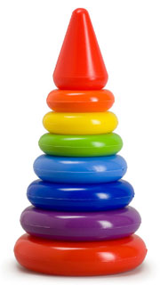

Какие игрушки необходимы детям

Несомненно, у ребёнка должен быть определённый набор игрушек, способствующих развитию его чувственного восприятия, мышления, кругозора, позволяющих ему проигрывать реальные и сказочные ситуации, подражать взрослым.

Игрушки из реальной жизни.
Кукольное семейство (может быть и семья зверюшек), кукольный домик, мебель, посуда, машины, лодка, касса, весы, медицинские и парикмахерские принадлежности, часы, стиральные машины, плиты, телевизоры, мелки и доска, счёты, музыкальные инструменты, железные дороги, телефон и т.д.

Игрушки, помогающие "выплеснуть" агрессию.
Солдатики, ружья, мячи, надувные груши, подушки, резиновые игрушки, скакалки, кегли, а также дротики для метания и т.д.

Игрушки для развития творческой фантазии и самовыражения. Кубики, матрёшки, пирамидки, конструкторы, азбуки, настольные игры, разрезные картинки или открытки, краски пластилин, мозаика, наборы для рукоделия, нитки, кусочки ткани, бумага для аппликаций, клей и т.д.

!!! При покупке игрушек пользуйтесь простым правилом: игрушки следует выбирать, а не собирать!

Игрушки, какими их представляют себе взрослые, с точки зрения ребёнка никуда не годятся. Великолепные автоматические и полуавтоматические полностью собранные игрушки не могут удовлетворить творческие и эмоциональные потребности ребёнка. Ребёнку нужны такие игрушки, на которых можно отрабатывать, отшлифовывать основные необходимые свойства характера. Для этого автоматические игрушки совершенно не пригодны.

Для 2-летних детей очень хороши большой разноцветный мяч, который не закатывается под мебель, 7-8-составные пирамидки, мягкие, пушистые игрушки, которые дети уже не тянут в рот, а вот засыпают с ними очень хорошо. Большая пластмассовая машина или коробка уже с этого возраста будет приучать ребёнка к аккуратности, самостоятельности, т.к. в них должны складываться после игры кубики, мячи, резиновые и мягкие игрушки. Хорошо, если уже в этом возрасте у малыша будет своё игровое место в квартире, а у игрушек тоже свой домик.

К трём годам набор игрушек расширяется. К ярким, разноцветным, с чёткой формой игрушкам прибавляются простейшие конструкторы, которые малыши собирают вместе со взрослыми, всегда при этом испытывая удовольствие и восторг от того, что из странных кусочков может получиться замечательная, понятная ребёнку фигура-игрушка. На этом возрастном этапе ребёнок начинает активно включаться в мир реальных жизненных ситуаций, узнаёт, что люди заняты в жизни работой и имеют разные профессии, сталкиваются с проблемами и находят выход из конфликтов. Поэтому чаще всего ребёнок выбирает сюжеты для ролевых игр из той жизни, которая его окружает. Дети играют в "дочки-матери", "в папу и маму", в "магазин", в "доктора", "детский сад" и.т.п. Игрушки в этом возрасте увеличиваются в размерах (большая кукла, большой медведь и т.д.). Правильной будет покупка парикмахерских наборов, чайных и столовых сервизов, принадлежностей доктора Айболита, мебели и других предметов, отображающих различные стороны реальности. Стремление ребёнка жить общей со взрослыми жизнью свидетельствует о новом этапе в развитии эмоций и социальной адаптации. Основное требование – "бытовые игрушки" должны быть похожи на "оригинал" и быть достаточно прочными.

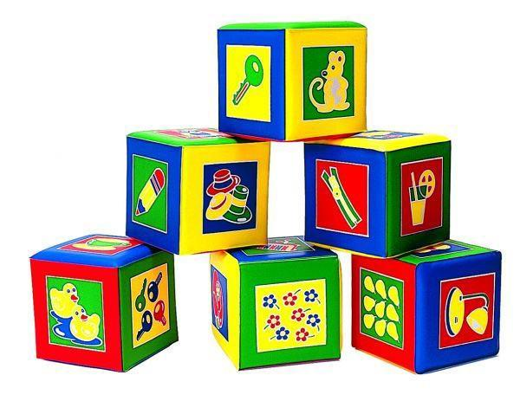
К четырём годам ролевая игра становится основным видом деятельности ребёнка. Усложняется содержание игры, многие игрушки становятся ненужными, т.к. детская фантазия способна превратить конкретные предметы в воображаемые. Так, карандаш может стать волшебной палочкой, зелёные листья – деньгами, нарисованные орнаменты на бумаге – коврами в кукольной квартире. Именно поэтому в таком возрасте наибольшую пользу ребёнку принесут не дорогие и бесполезные игрушки, а функциональные, пусть даже сделанные своими руками.

К пяти годам крупные игрушки постепенно перестают занимать ребёнка и перемещаются из игровой зоны на кресла, кровати, шкафы. А вот наборы зверушек, солдатиков, кукольных семей завоёвывают интерес и эмоции ребёнка. Появляется большая возможность для проигрывания разных вариантов с одними и теми же игрушками; у детей развивается фантазия и воображение, мышление перестаёт быть конкретным, а эмоциональный мир обогащается.

Шестилетнему ребёнку полезнее и интереснее не статичные и конкретные игрушки – он будет рад необычному конструктору, моделям кораблей и самолётов, красивым фломастерам и занимательной настольной игре, разборному роботу-трансформеру, набору для шитья и вязания. Детям очень нравятся игрушки, сделанные собственными руками, особенно, если они становятся полезными для других. Дети любят в этом возрасте делать игрушки-подарки (кухонные прихватки, салфетки, украшения). Радость и гордость вызывает в ребёнке тот факт, что он умеет делать добро окружающим и любимым людям. Поэтому любое желание ребёнка что-то смастерить, сшить, склеить и кому-то подарить должно приветствоваться родителями, если они хотят развить в ребёнке трудолюбие, усидчивость и желание что-то в жизни давать другим. Игрушечные магазины уходят на второй план, а наибольший интерес у детей вызывают прилавки с канцелярскими принадлежностями, строительными материалами, нитками и пуговицами. Ребёнок сам готовит себя к смене вида деятельности и школьному обучению.

В дальнейшем ребёнок сам сделает "инвентаризацию" своих игрушек. Никогда не заставляйте ребёнка своими руками выкидывать сломанные или устаревшие игрушки! Для него это символы его развития, с каждой связаны положительные эмоции и переживания. Это его детские воспоминания, это его друзья. Намного психологически экологичнее отремонтировать их и отдать другим детям, подарить детскому саду, ребёнку, которому не повезло и родители не покупают ему игрушек.
И ещё один совет. Не водите ребёнка слишком часто в игрушечный магазин с множеством соблазнительных, но очень дорогих игрушек. Сколько слёз и страданий малышей видели сидящие на прилавках новомодные куклы, машины и звери! Эти переживания, когда ребёнок не может получить то, что очень хочется, ему совсем не нужны. Только, когда вы сами готовы подарить ребёнку радость, ведите его в магазин и делайте ему праздник.
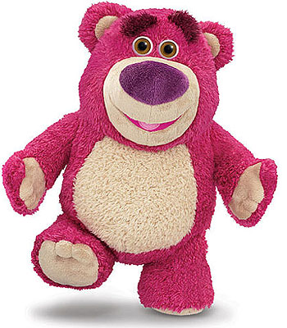

Не жалейте времени на игру!

